Starforming region N90 in the small magellanic cloud

Groupe de production de ressources
Académie : Aix-Marseille
Année scolaire : 2016 - 2017
Niveau : 2nde
Thème : L’Univers
Type d’activité : Problème d’évaluation
Durée indicative : 1 h
Auteurs : Michèle Er-Rachidi, Véronique Chojnacki, Fanny Borderies

Extrait de programme (rentrée 2017) :
http://cache.media.education.gouv.fr/file/18/95/5/ensel512_physique_757955.pdf
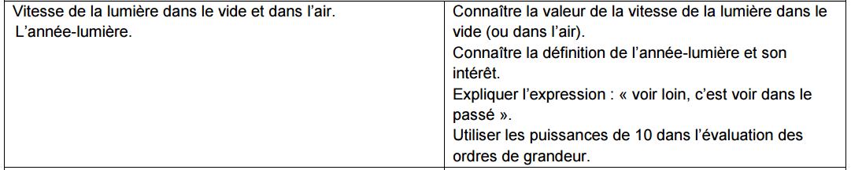

Description du document :

- Il s’agit d’un texte en anglais présentant l’amas stellaire N90 dans le petit nuage de Magellan, et illustré par une photo de N90.
- Deux données accompagnent le document pour permettre aux élèves de répondre à la question posée.

Starforming region N90 in the small magellanic cloud

Question:
Is the area N90 inside or outside the Milky Way?

Doc.1:

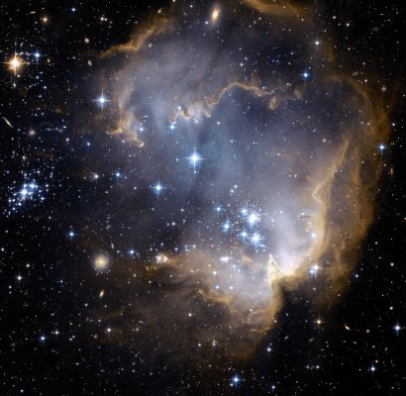
Copyright: NASA, ESA and the Hubble Heritage Team (STScI/AURA)-ESA/Hubble Collaboration

A new image from the Hubble Space Telescope shows N90, one of the star-forming regions in the Small Magellanic Cloud. The rich populations of infant stars found here enable astronomers to examine star forming processes in an environment that is very different from that in our own Milky Way.
This new image taken with the Advanced Camera for Surveys onboard the NASA/ESA Hubble Space Telescope depicts bright blue newly formed stars that are blowing a cavity in the centre of a fascinating star-forming region known as N90.
N90 is located in the wing of the Small Magellanic Cloud, in the constellation of Tucana, approximately 200 000 light-years away from the Earth. Its proximity makes it an exceptional laboratory to perform in-depth studies of star formation processes and their evolution in an environment close to that in the early Universe.

Data:

Light celerity: c = 3,00 × 10⁸ m⋅s⁻¹

Size of the Milky Way: 9,5 × 10¹⁷ km
Proposition d’organisation de l’activité :

- Par groupe de 4.
- Sous forme de jeux de rôles possible, avec, pour chaque groupe, le calculateur, le scribe, l’interrogateur et le maître du temps et de l’esprit.
- La question est posée avant les documents afin de proposer aux élèves un travail d’appropriation de la question avant la lecture des documents et des données :

1ère étape : reformulation de la question avec des mots de la physique (10 min).
2ème étape : analyse des documents et des données (10 min).
3ème étape : résolution (20 min).
4ème étape : critique du résultat (10 min).
5ème étape : réponse argumentée à la question posée (5 min).

- L’activité est proposée à plusieurs niveaux pour encourager la différenciation pédagogique.

Niveau expert : activité telle qu’elle est proposée ci-dessus.

Niveau intermédiaire :
Deux questions préliminaires sont posées :
- At which distance in km is N90 located?
- How is it possible to compare the size of the Milky Way and the distance of N90?

Niveau initiation :
La question est posée en français avec les questions préliminaires :
- À quelle distance, en km, se trouve N90 de la Terre ?
- Comment est-il possible de comparer la taille de la voie lactée et la distance à la Terre de N90 ?
- N90 se situe-t-il dans ou hors de la Voie Lactée ?

- Des aides peuvent être proposées :

Aide n°1 : S’APPROPRIER
Reformuler la question en incluant le mot distance.
Aide n°2 : S’APPROPRIER
Repérer dans le texte une unité de distance.
Aide n°3 : ANALYSER
Comment peut-on comparer la distance indiquée dans le texte avec la taille de la Voie Lactée ?
Aide n°4 : REALISER
Rappeler la définition de l’année lumière et en déduire la valeur en km d’une année lumière.

- Des solutions partielles peuvent être apportées :

Solution pour l’aide n° 1 :
La distance qui sépare la Terre de N90 est-elle plus grande ou plus petite que la taille de la voie lactée ?

Solution pour l’aide n° 2 :
« 200 000 light-years ». Il s’agit de la distance qui sépare N90 de la Terre.

Solution pour l’aide n°3 :
Il faut exprimer les deux distances dans la même unité.
Par exemple la taille de notre galaxie en année lumière.

Solution partielle pour l’aide n°4 (1) :

On veut retrouver la valeur d’une année lumière.
La relation entre la distance d parcourue, la valeur v de la vitesse et la durée du parcours ∆t est :
$$d=v×∆t$$

Solution partielle pour l’aide n°4 (2) :
La distance d parcourue est une année lumière. C’est la valeur que l’on cherche.
La valeur v de la vitesse est celle de la lumière dans le vide.
La durée du parcours ∆t est une année. Il faut l’exprimer en seconde.

Solution totale pour l’aide n°4 :
$$1 a.l.=9,5×{10}^{\begin{aligned}15 \\ \end{aligned}} m$$

Solution totale à la problématique :
La taille de notre galaxie en année lumière vaut : $\frac{9,5×10^{20}}{9,5×{10}^{\begin{aligned}15 \\ \end{aligned}}}=1,0×{10}^{5} a.l.$
N90 se trouve à 200 000 a.l. de la Terre d’après le document 1.
La taille de notre galaxie « La voie Lactée » est estimée à 100 000 a.l.
Or 200 000 a.l. > 100 000 a.l. Donc N90 est situé hors de notre galaxie.

Compétences mises en jeu et grille d’évaluation possible :

Compétences et coefficient | A | B | C | D | Capacités attendues | Indicateurs de réussite permettant d’attribuer le niveau de maitrise « A »
S’approprier  Expert 1  Intermédiaire 1  Initiation 1 |  |  |  |  | Extraire des informations des documents. | Doc 1 :  l’unité « année-lumière » et la valeur de la distance Terre- N90 qui est 200 000 a.l.  Données :  La vitesse de la lumière dans le vide et la taille de la galaxie.
 |  |  |  |  | Reformuler la problématique avec des mots de la physique. | Le mot « distance » doit être dans la reformulation  Exemple de reformulation : « La distance de la Terre à N90 est-elle supérieure à la taille de la Voie Lactée ? »
 |  |  |  |  | Mobiliser et organiser ses connaissances.  Introduire des arguments issus des connaissances personnelles. | v = d/t  L’année lumière est une distance
Analyser  Expert 1  Intermédiaire 2  Initiation 2 |  |  |  |  | Proposer une stratégie de réponse | Exemple de méthode :  Evaluer la taille de N90  La comparer à la taille de la galaxie  Conclure
Réaliser  Expert 3  Intermédiaire 2  Initiation 2 |  |  |  |  | Conduire les calculs. | Associer l’unité correspondante à chaque grandeur  Exprimer l’expression littérale v = d/t  pour obtenir la distance en al ou en m selon le choix de l’élève
Valider  Expert 1  Intermédiaire 1  Initiation 1 |  |  |  |  | Revenir sur le problème et la question de départ.  Éventuellement, faire preuve d'esprit critique. | Réponse à la problématique posée :  N90 se trouve à 200 000 a.l. de la Terre. Cette distance est supérieure à la taille de la Voie lactée estimée à 100 000 a.l.  N90 est situé hors de notre galaxie.
Communiquer  Expert 1  Intermédiaire 1  Initiation 1  Ou coefficient 3 si le document est rédigé en anglais |  |  |  |  | Rendre compte à l’écrit. | Présentation soignée  Un vocabulaire scientifique adapté et rigoureux est requis : année lumière, distance, unité, taille de l’objet.  Maîtrise des compétences langagières.

Le total des coefficients n’est pas identique, selon le niveau proposé (expert, intermédiaire, initiation) : chaque total pourra être ramené sur 20, à la convenance de l’enseignant.

Nous proposons deux types de problèmes : - le problème d’apprentissage qui concerne directement les apprentissages et permet aux élèves de construire les savoirs ou savoir-faire du programme ; - le problème d’évaluation qui permet à l’enseignant, après enseignement, d’évaluer la maîtrise des compétences, des savoirs et savoir-faire du chapitre.

